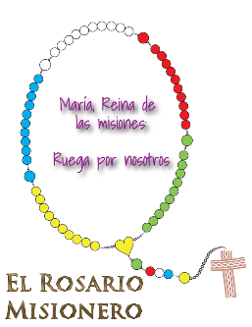
Colegio Emilia Riquelme
Tecnología e informática
Grado: 6

Gracias por su apoyo.
Un saludo enorme y Dios los guarde.

Nuestras clases en el horario normal los lunes de 08:00 a 9:00 am.
Miércoles de 9:30 a 10:30 aclarar dudas por WhatsApp.

(Los correos por si se presentan inquietudes).
Correo: protecnologia11@gmail.com.

Fecha 26 de octubre 2020
SALUDO: oración.
Tema: Empresa y Empresarios.

EN LA CLASE SINCRONICA SE EXPLICARÁ EL TEMA.

CREACIÓN DE EMPRESA:

- NOMBRE DE LA EMPRESA.
- LOGOTIPO DE LA EMPRESA.
- SLOGAN.
- MEDIOS PUBLICITARIOS.
- PRODUCTOS
- NECESIDAD QUE SATISFACE.

Fecha 28 de octubre 2020
Tema: continuación de la actividad de Empresa y Empresarios.

Recuerda terminar y adjuntar al class.

